CarSell Weboldal

Készítette: Kosik Alex

Felhasznált technológiák:

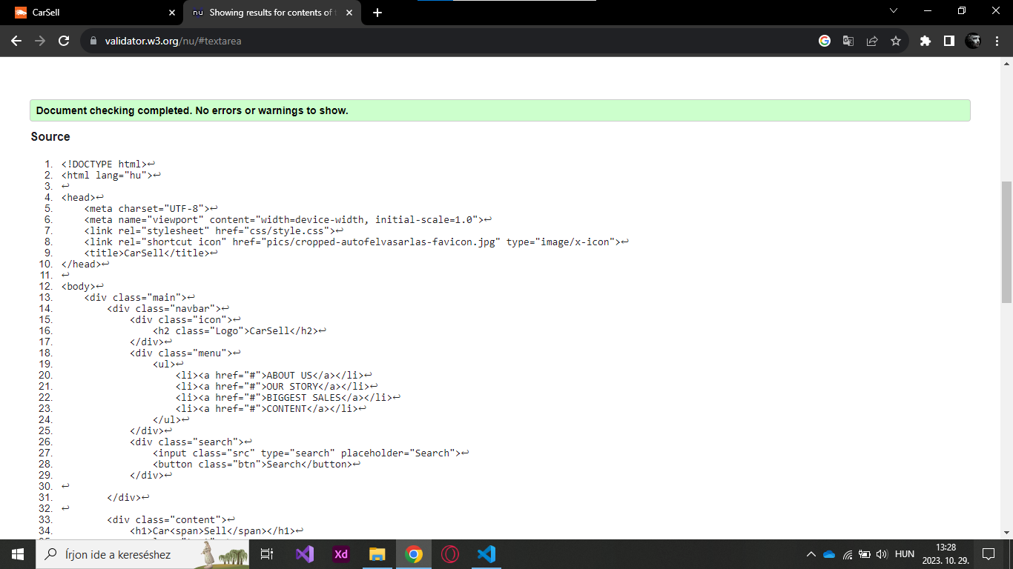Ehhez a weboldalhoz rengeteg technológiát használtam volt olyan is amit még ez elött nem és nekem új volt. A w3school weboldal sokat segített ennek a weboldalnak a megvalósításában. A weboldal kódját a Visual Studio Codban írtam meg. Az oldal validáva is van mind a html és a css is a The W3C Markup Validation Service weboldal segítségével.

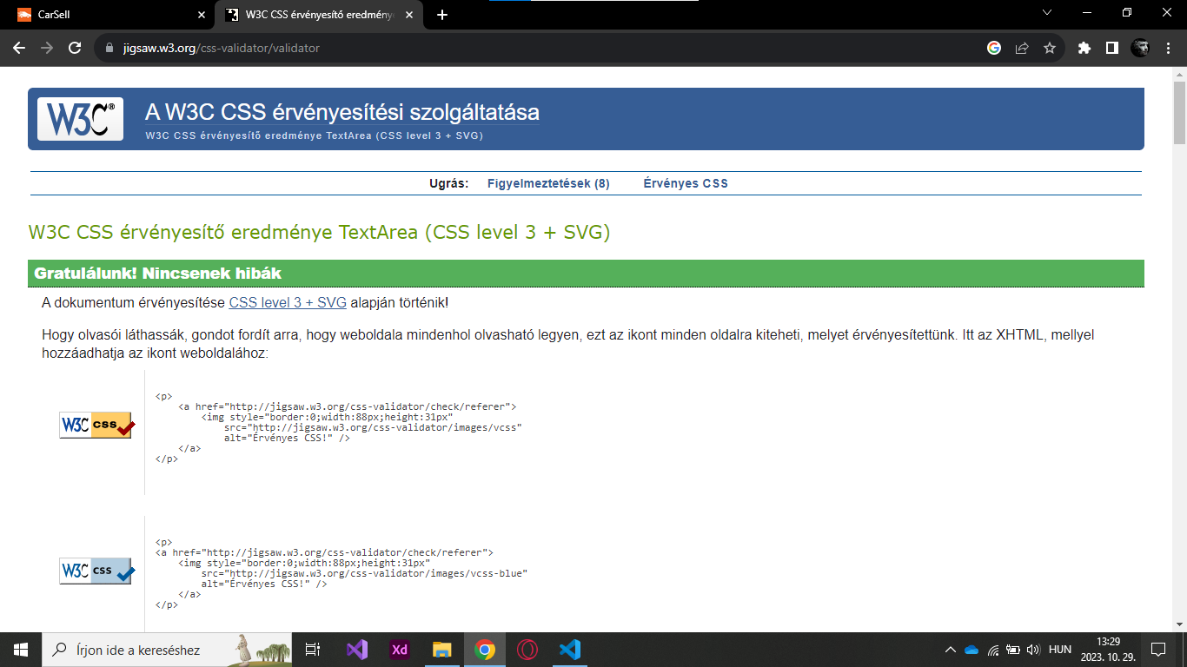

Oldal felhasználói leírása:

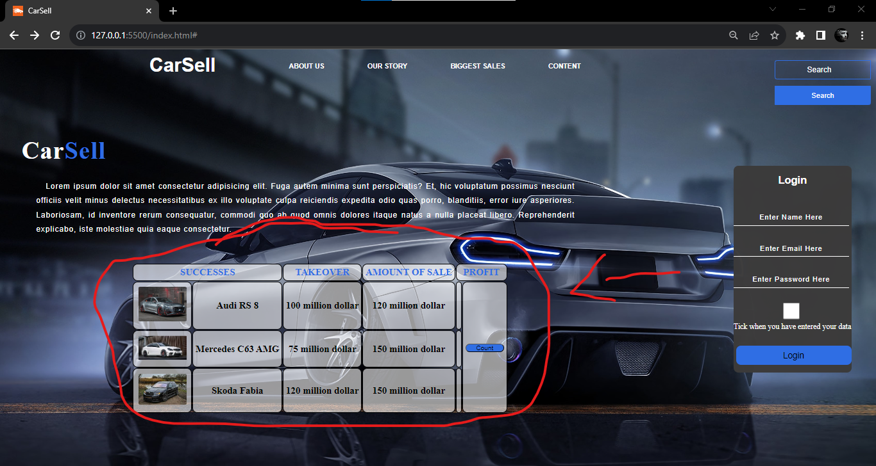Az oldalt olyan embereknek terveztem akik szeretnék eladni az autójukat és ebben segít a weboldal és az oldal mögött lévő profi üzletemberek hogy ne csak simán eladd hanem profitod is legyen belőle. A weboldalon található egy táblázat ahol azt láthatjuk hogy mennyiért vették át a kocsit és aztán mennyiért adták el.

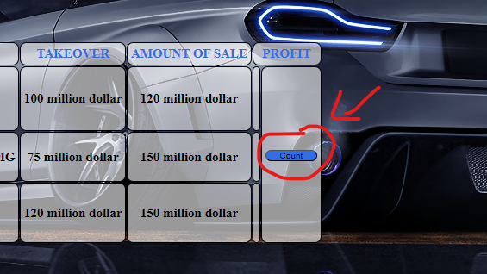A táblázatban található egy Count gomb amire ha rákattintunk kiszámolja a három autónak hogy mekkora volt a profit az eladásból.

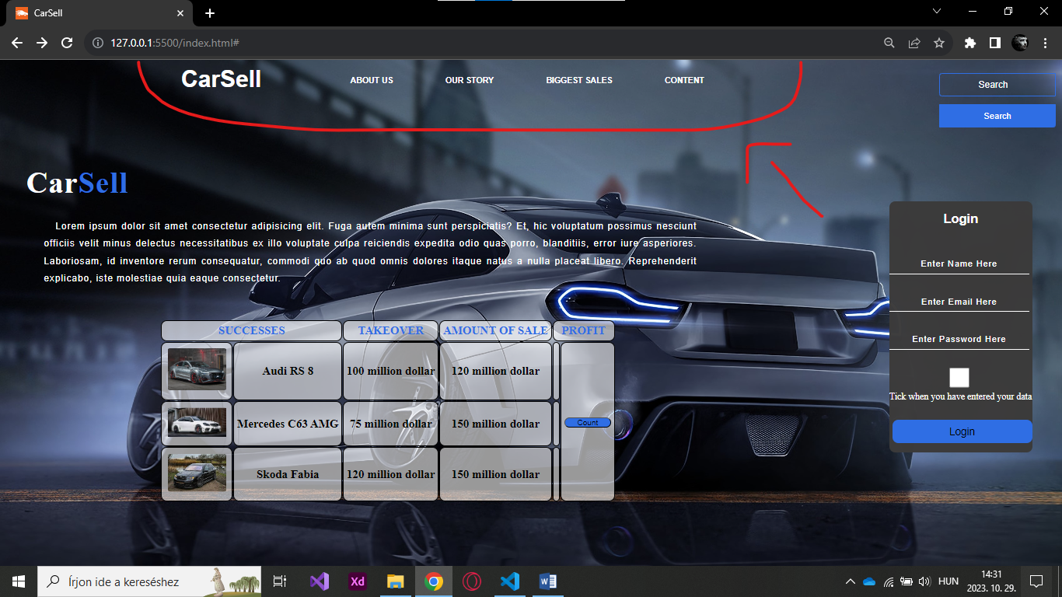az oldal fejlécében található egy menü ami meg fejlesztésre szorul az oldal tulajdonosa fogja majd kibővíteni ahogyan szeretné

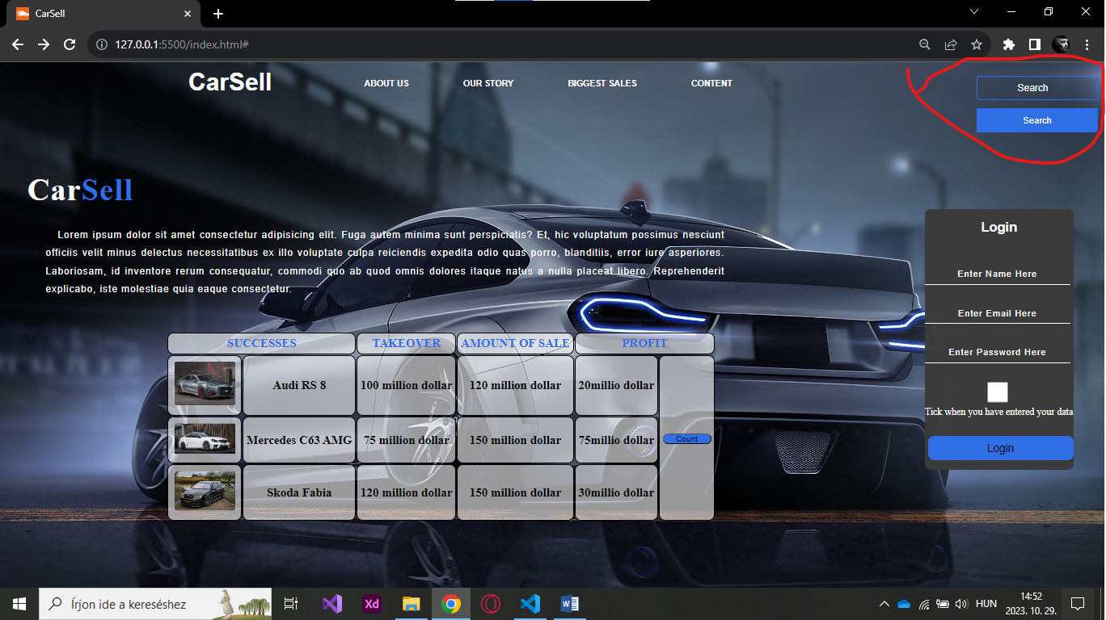Az oldal jobb felső sarkában található egy kereső felület ami segítségével tudunk keresni az oldalon, kereshetünk külön autóra is hogy egy autónak pl.: Audi Q8 és kiadja hogy mennyiért sikerült eladni ezeket a kocsikat állapotok szerint és te is megtudhatod hogy nagyából mire számíts.

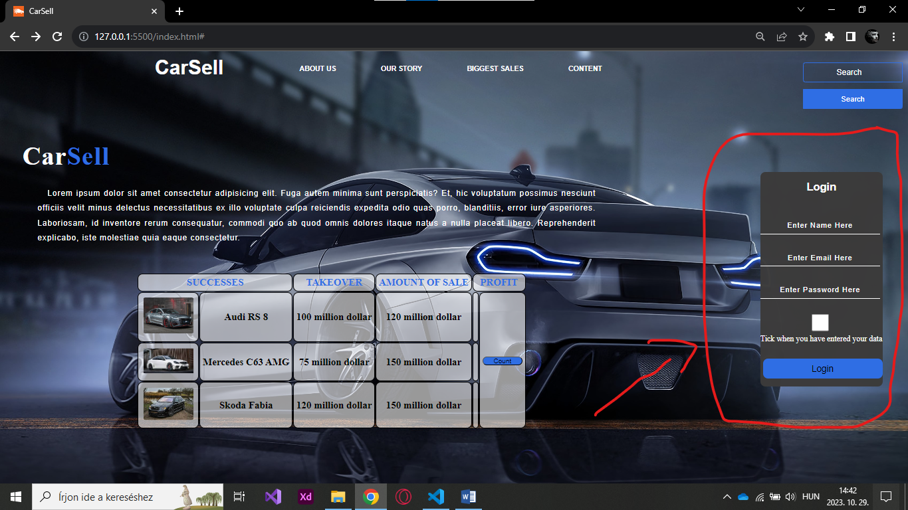Található az oldal jobb felén egy bejelentkezési űrlap (Azért nem lehet regisztrálni hanem csak bejelentkezni mert csak privát tagok számára érhető el ez a funkció) Ahhoz hogy betudjál jelentkezni meghívó szükséges (kipróbálási lehetőség: Felhasználónév: KosikAlex, Email: [kosikalex15@gmai.com](mailto:kosikalex15@gmai.com), jelszó: 12345678 ).

fejlesztői dokumentáció:

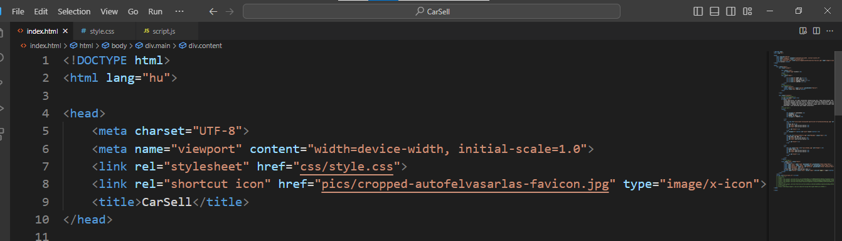A html oldalam felépítése egyszerűnek mondható a tetején két „head”-tag között fontos parancsok találhatóak. Itt található a css-hozzá csatolása (css/style.css) a favicon hozzáadása (shortcut icon) és a weboldal címe (title)

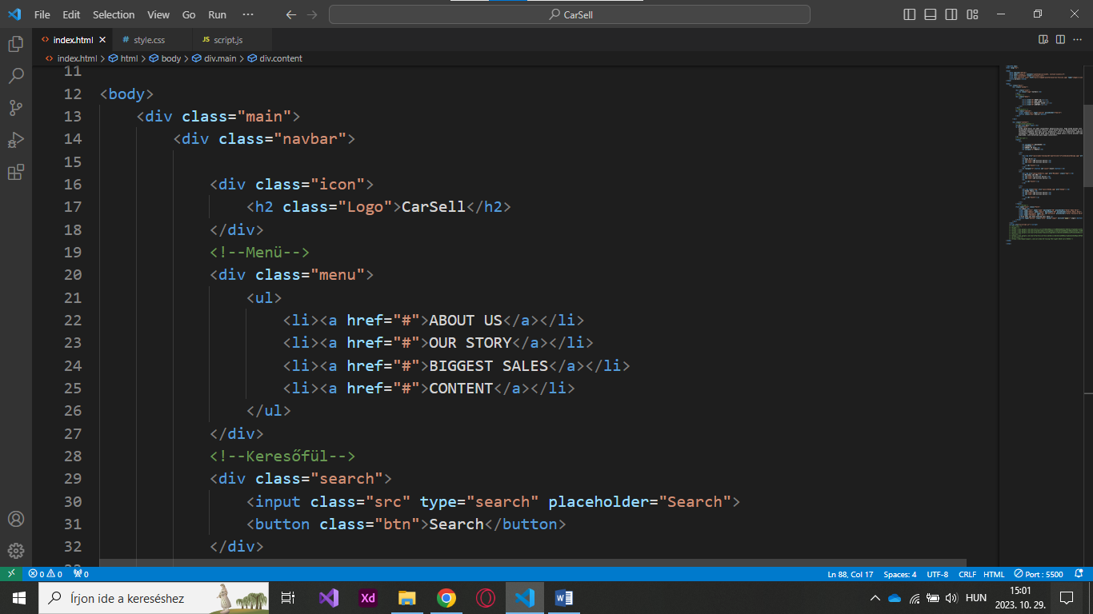A bodyban található az oldal felépítése, tartalma, és szinte minden. A képen látható egy div aminek adtam egy osztályt „main” néven ebben a mainban van benne minden ez azért kell hogy összefogja a weboldalamat látható még a logó és a menü létrehozása amit én felsorolások segítségével oldottam meg és anchor tag-ekkel . Látható még a keresőfelület kódolása amihez gombot használtam és egy input beviteli mezőt.

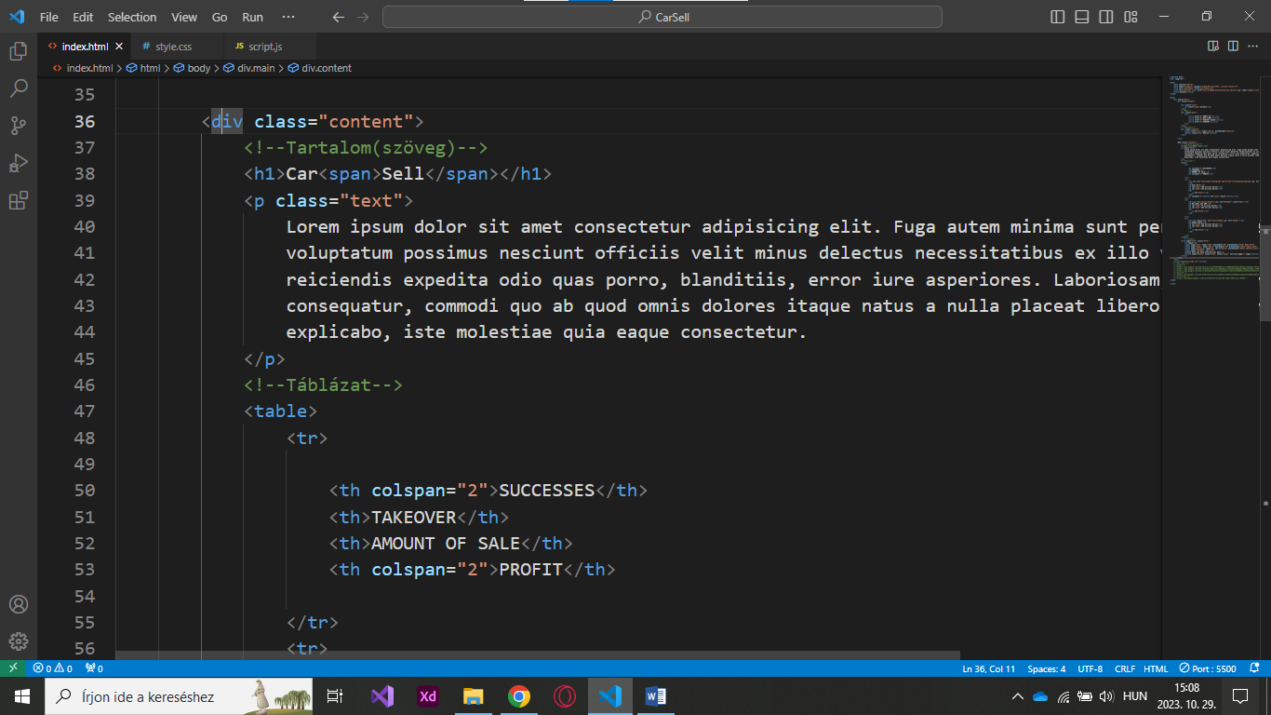Ezen a képen látható egy div aminek adtam egy osztályt (content) ebben a divben van maga szöveges tartalom amit a weboldalon látható a szöveget egy ,p,-tagbe tettem

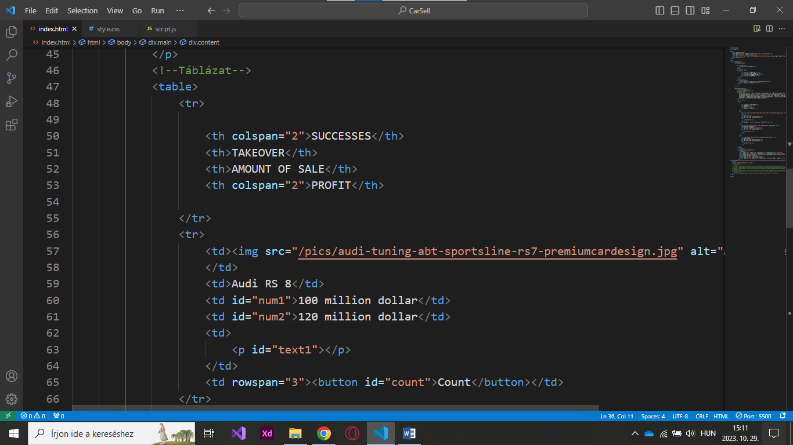Itt a táblázat kódolása látható ennek megvalósítására table és th, td, tr tageket használtam

Itt található az űrlap kódolása form tagak között vannak a különféle input beviteli mezők mindegyik inputnak adtam egy nevet kivéve a checkboxnak ez arra kell hogy egyszerűbb legyen dolgozni velük a javascriptben.

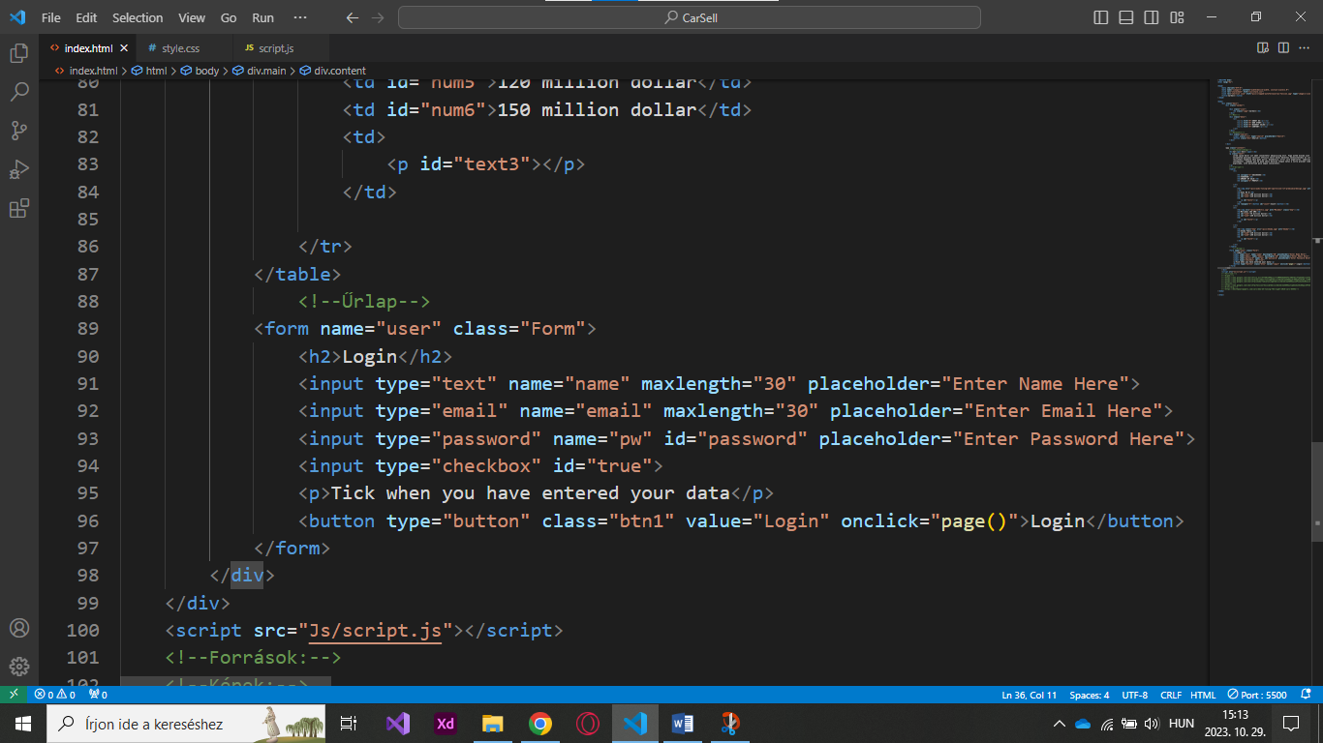

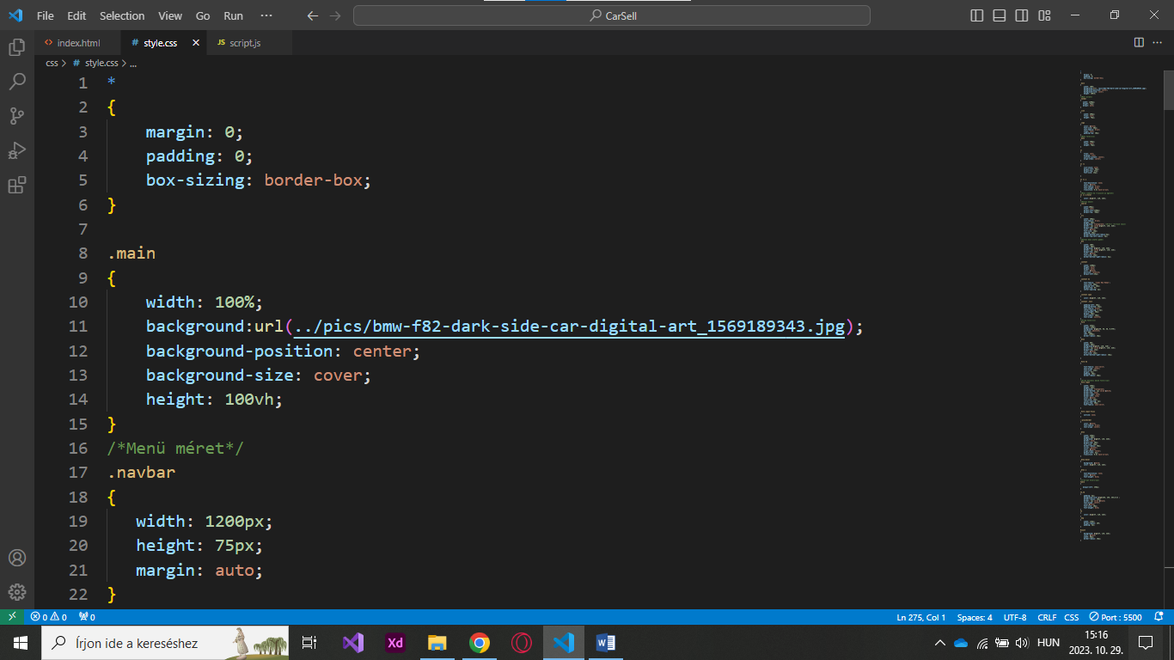Itt látható a css kódolás itt csináltam a weboldal megjelenését látható egy \* ami az egész oldalra fog vonatkozni. Látható még a main aminek szélességet, háttérképet és a háttérképet pozicionáltam. Kiszelektáltam még a navbar osztályt is ez a menünek az alapja ennek is adtam szélességet magasságot és egy margót

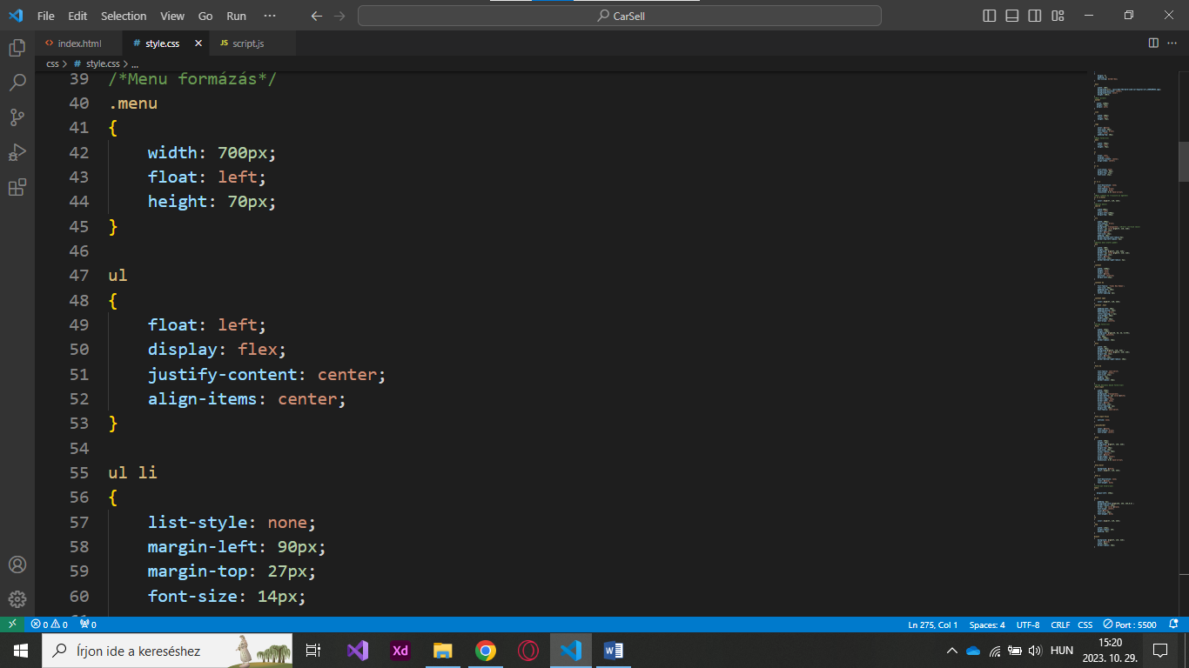A menüt float parancs segítségével balra igazítottam megmondtam neki hogy legyen flex ennek segítségével a menüpontokat középre tudtam rakni. A lista elemekről levettem a lista stílust pl.: pontot vagy ha számozott lenne a lista akkor a számokat is ehez a list-style:none; parancsot használtam.

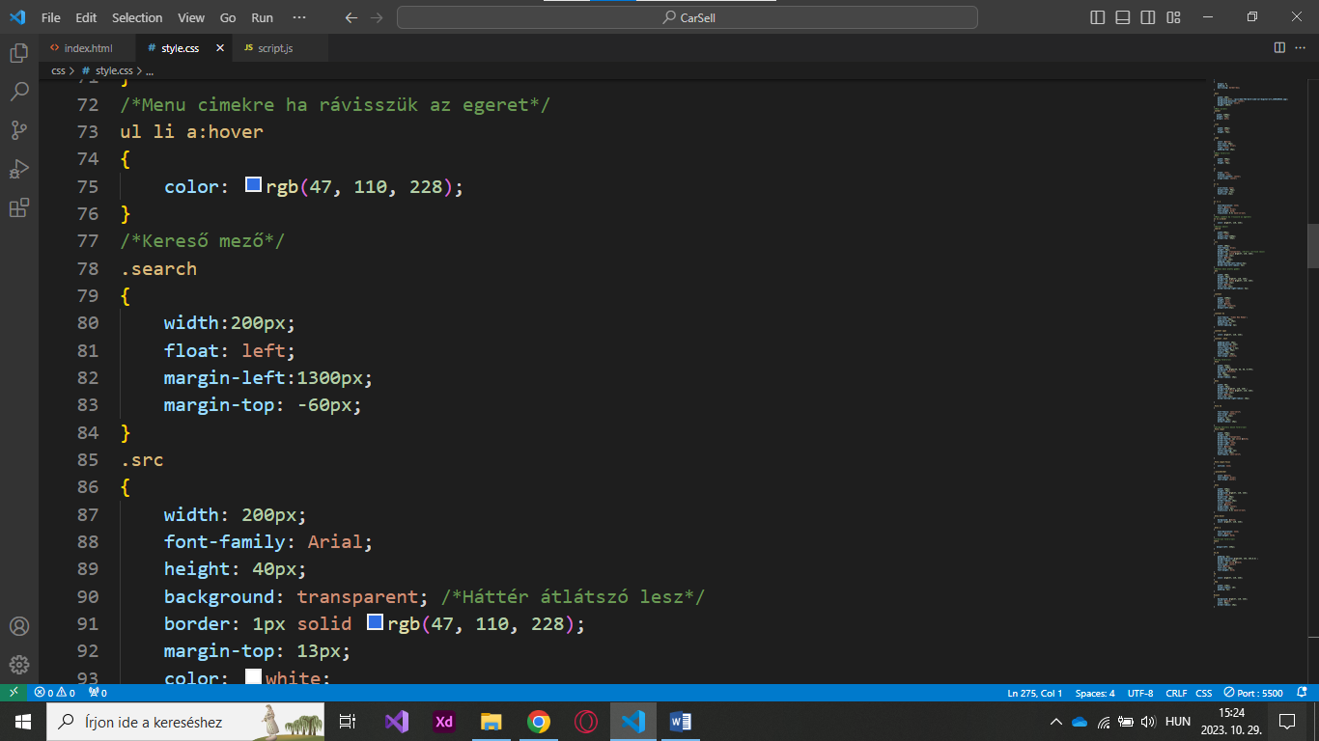A menünk van egy olyan funkciója hogy ha rávisszük az egeret az egyik menüpontra akkor megváltozik a betű színe ehez a hover parancsot használtam adtam neki egy colort (betűszínt)

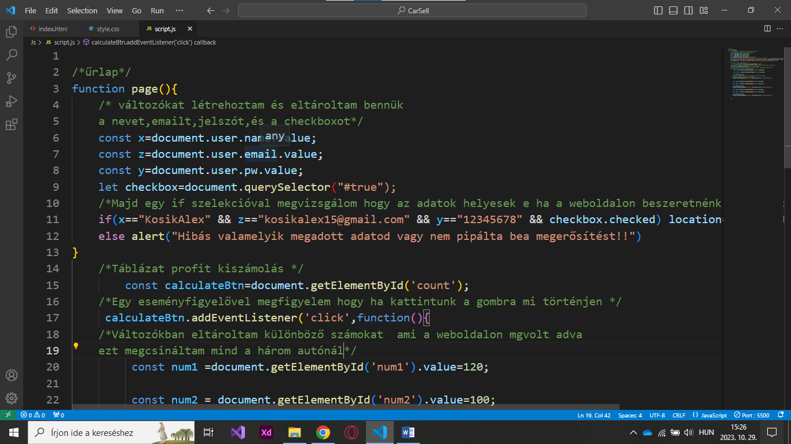A JavaScriptben a számolásokat és az űrlapot valósítottam meg ehhez egy függvényt használtam amiben létrehoztam 3 változót aminek értékül adtam a htmlben megadott neveket pl.: user az a (flhasználónévnek a name=”user”) majd egy if szelekcióval megmondtam hogy ha igazak az adott feltételek vigyen át a következő weboldalra .

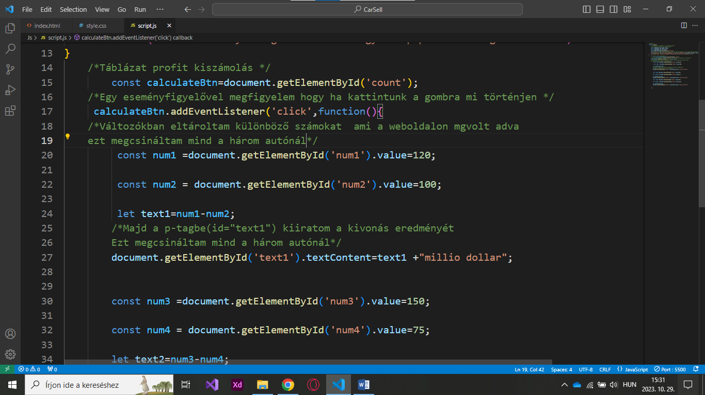Itt a táblázatban a count gomb működésre bírása látható. Létrehoztam egy const változót amiben eltároltam a countot(gombot) majd egy esemény figyelőt rákötöttem (addEventListener) és megadtam neki hogy figylje a kattintást és ha megtörténik akkor egy függvény valósuljon meg ennek a függvény segítségél létrhoztam még két változót (num1 és num2) ezeknek adtam értéket és kivontam egymásból őket. majd ennek az eredményét kiirattam a p-tagbe